오토마타 이론 HW3 보고서
9조 (오선재, 김종진, 황인휘)
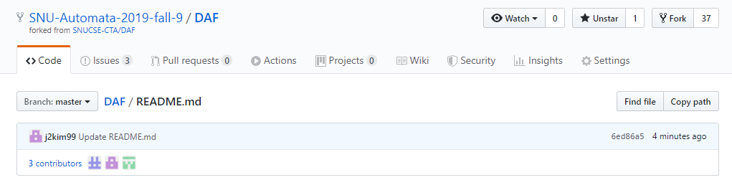
본 과제에서는 적절한 알고리즘을 통해 쿼리 그래프를 DAG로 바꾸어 DAF의 성능을 극대화해야 한다. DAF 알고리즘에서는 DAG의 패스트리로 weak-embedding을 만족하는 후보들을 고려해 탐색하기 때문에 이 후보를 줄이는 것이 중요하다. 이에 우리는 다음의 몇 가지 알고리즘을 고려해 보고 그 중 최선인 알고리즘을 택했다.
- 엣지 길이 합의 최소화
DAG의 엣지 길이를 i번 노드에서 j번 노드로 가는 엣지는 j-i라고 정의하자. 직관적으로 엣지 길이가 짧을수록 트리를 깊게 하는데 기여도가 클 것이다. 그러면 엣지 길이 합이 최소일 때 좁고 깊은 트리가 만들어져 후보 선정이 까다로워질 것이다. 즉, 거짓 후보가 적어질 것이라 생각했다.
- 엣지 길이 합의 최대화
반대로 엣지 길이 합을 최대로 하면 트리가 얕아져 탐색 과정에서 이득을 볼 수도 있을 것이라 생각했다.
- 패스트리 중복 정점 최소화
거짓 후보가 생기는 이유의 핵심은 패스트리에 쿼리 그래프의 정점이 중복되어 들어간다는 것이다. 이 중복을 최소화하면 성능을 높일 수 있을 것이라 생각했다. 이를 구현하는 알고리즘은 최대한 각 점에 들어오는 엣지 수를 줄이기 위해 차수가 높은 정점을 앞쪽에 배열하는 내림차순 정렬과 새 정점이 추가될 때마다 그 앞과 뒤에 새 정점이 추가하는 중복 정점 수를 줄이는 휴리스틱의 두 방법을 고려해 보았다.
- 패스트리 깊이 최대화
후보를 최대한 까다롭게 하기 위해 패스트리의 깊이가 깊은 것이 유리할 것이다.. 따라서 최장경로를 찾아 1~l에 배열하고 남은 정점의 최장경로를 그 뒤에 배열하는 것을 반복하여 좋은 DAG를 찾을 수 있을 것이라 생각했다. 그러나 최장경로를 찾는 것은 너무 오래 걸리므로 근사적으로 DFS로 구한 경로 둘을 이어 붙여 이를 최장경로라고 근사했다.

